总体架构设计说明书

编制部门：软件部
编 制 人：贾亮亮
审 核：
会 签：

批 准：

编制日期：2014年4月9日

文件修订履行
版本 | 修订内容简述 | 生效日期 | 修订部门/修订者
1 | 新制订 | 2016-09-05 | 软件部
 | 修订-架构图 | 2017-09-08
说明
1. 本文对整个软件系统按如下结构方式进行划分：总体架构 》子系统 》 模块 》 子模块
其中：
1.1“总体架构 》子系统”划分属于“总体架构设计”，在本说明书中予以描述。
1.2“子系统 》 模块”划分属于“概要设计”，在概要设计说明书中予以描述。
1.3“模块 》子模块”划分属于“详细设计”，在详细设计说明书中予以描述。
目录

1 引言 4
1.1 背景和目的 4
1.2 产品信息 4
1.3 软件名称 4
1.4 术语和缩略语 4
1.5 参考资料 4
2 概述 5
2.1 系统功能 5
2.2 系统功能结构图 5
2.3 系统部署框架图 6
2.4 主要技术指标 6
2.5 开发环境 6
2.5.1 软件开发环境 6
2.5.2 硬件开发环境 6
3 系统出错处理设计 7
3.1 出错信息及处理方案 7
3.2 系统其它设计考虑 7
4 重用设计 8
5 风险 9
6 附录 10

  - 引言
    - 背景和目的
目前，后台接口服务相对较多，管理起来比较复杂，而且各个应用中都有自己的一套接口，造成相同功能的重复开发，增加了开发量，同时不利用统一管理，给开发运维增加了难度。
为了解决相同服务功能重复开发的问题，准备对后台功能进行统一的梳理，将相同的功能进行归类整合，提供统一的微服务接口服务，提供给上层接口调用，减少不同应用间，相同功能的重复开发，有利于对后台功能的统一管理。
本详细设计说明书的预期读者为项目设计人员、软件开发人员、软件测试人员和项目评审人员。

    - 产品信息
后台微服务平台总体架构

    - 软件名称
暂无 V0.0.1

    - 术语和缩略语
术语/缩略语 | 说明
Spring Boot | 项目旨在简化创建产品级的 Spring 应用和服务。
Dubbo | 高性能的 RPC 实现服务的输出和输入功能，可以和Spring框架无缝集成。
REST | 英文Representational State Transfer的缩写，中文翻译：表述性状态转移

    - 参考资料
资料名称 | 作者 | 文件编号、版本 | 资料存放地点

  - 概述
    - 系统功能
通过对相同功能的归并整合，将服务接口提供到数据服务总线上，提供第三方软件接口的调用，所有的服务调用都通过Dubbo协议，可以有效的管理服务，提供接口服务的重用性。
通过通用服务的微服务化，提供服务总线接口，首先需要微服务化得几个公共服务平台为：短信邮件平台、运营平台、产品升级平台、支付平台、统一账号平台、大数据平台。同时对这些微服务进行统一的管理，提高服务的高可用性和高扩展性。

    - 系统功能结构图

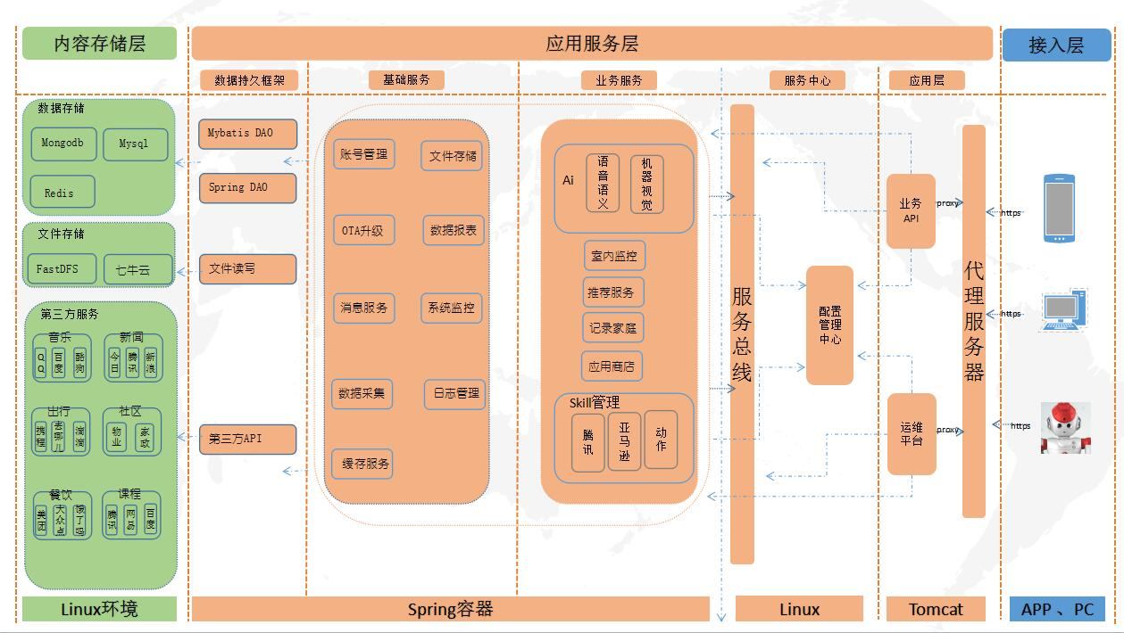
图2-1 后台系统功能结构图

    - 系统部署框架图

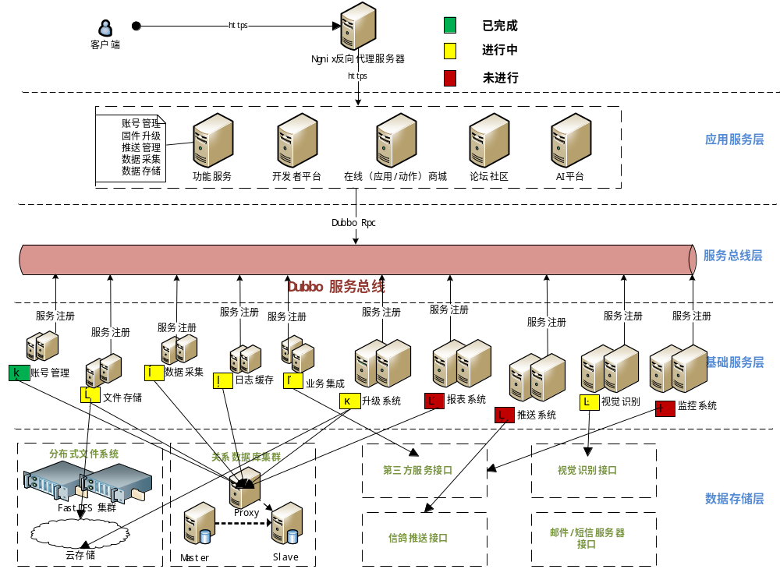
图 2-2 系统逻辑架构图
① 请参考《基础服务-账号存储相关API文档V0.2.docx》
② 暂无
③ 暂无
④ 请参考《数据采集功能设计说明书V0.2.docx》
⑤ 请参考《推送服务设计说明书V0.1.docx》
⑥ 暂无
⑦ 暂无
⑧ 请参考《云平台-业务集成概要设计.docx》
⑨ 请参考《开放平台（视觉）概要设计说明书V0.4.docx》
⑩ 暂无

    - 主要技术指标
- 数据存储量≥10T
- QPS（Query Per Second）>1000
- 响应时间<1秒
不允许出现单点问题，各个微服务应用需要以集群的方式部署，以避免单点造成的系统故障问题，主要容灾的策略考虑。
可以通过集群的方式，提高软件的高并发性，同时具备动态增加节点的能力，动态扩展集群的并发性。

    - 开发环境
      - 软件开发环境
Windows7以上，JDK1.7，Eclipse，Mysql5.7，Maven等。

      - 硬件开发环境
Inter I5 2.0Ghz以上，硬盘：1T，内存：8G。

  - 系统出错处理设计
由于是全API服务，所以系统出错时，返回调用方的都是由错误编码和错误说明组成的JSON格式数据，根据错误编码来定义出现错误的模块。
    - 出错信息及处理方案
//系统出错以JSON格式返回信息，目前定义错误编码前2位表示所属模块
// 10 ->Common模块
// 20 ->NLU模块
// 30 ->Domain Manager模块
// 40 ->NLP模块
// 50 ->代理中心模块
// 60 ->数据层模块
错误编码汇总：
错误编码 | 错误编码说明
100001 | 通用模块异常
200001 | NLU模块调用代理中心失败

    - 系统其它设计考虑
系统性能优化
1、字典表放入redis缓存
2、DB读写分离，集群
- ubt domain，intent智能匹配DB功能，运用ElasticSearch检索减少性能消耗

  - 重用设计
无

  - 风险
- 第三方服务API众多，对接时存在各种形态，不同的参数输入定义及输出定义，转换成ubt统一格式时需要更多的定制化处理，造成的性能消耗无法避免。

  - 附录

